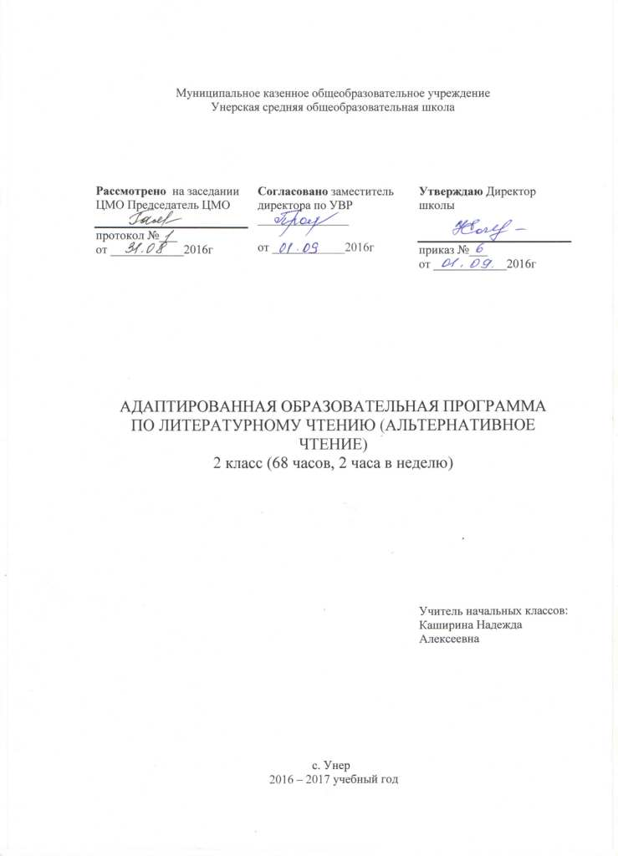

Пояснительная записка.
Краткая характеристика ученика 2 класса
Ребёнок занимается по «Программе обучения учащихся с умеренной и тяжёлой умственной отсталостью». Обучение ведётся на дому. Ребёнка «безречевой». Он может читать отдельные буквы (а, о, у). Его речи свойственно: отдельное звукоподражание. У ребёнка отмечается скованность, неполный объём движений, нарушение их произвольности, недоразвитие мелкой моторики и зрительно-двигательной координации Внимание непроизвольное, крайне рассеянное, неустойчивое. Нарушена как логическая, так и механическая память. Мышление как самостоятельный процесс отсутствует, оно опирается на восприятие и включение в него. Понимание речи на бытовом уровне. В связи с этим не обходима работа, как над развитием понимания речи, так и над развитием экспрессивной речи обучающихся в том числе альтернативной.
Рабочая программа по литературному чтению составлена на основе примерной адаптированной основной общеобразовательной программы для обучающихся с умственной отсталостью (интеллектуальными нарушениями) (вариант 2).
Содержание программы по русскому языку составляют два раздела: «Грамматика, правописание и развитие речи», «Чтение и развитие речи». Коммуникативная направленность является основной отличительной чертой каждого из двух разделов.
Учитывая психофизические отклонения (недостатки восприятия, внимания, зрительно-двигательной координации, пространственных представлений, речи), а также несформированность навыков социального поведения, диагноз умеренная и тяжелая умственная отсталость, обучаемой рекомендовано домашнее обучение по программе обучения детей с умеренной и тяжелой умственной отсталостью.
Адаптированная общеобразовательная программа разработана для учащихся с диагнозом «умеренная и тяжёлой умственная отсталость» (F-71) в возрасте от 7-8 лет и в соответствии с учебным планом ОУ на 2016-2017 учебный год рассчитана на 68часов и проводятся 2 раза в неделю.
Обучение чтению умеренно и тяжело умственно отсталых детей ведется по звуковому аналитико-синтетическому методу. Порядок прохождения звуков и букв диктуется данными фонетики с учетом специфических особенностей познавательной деятельности воспитанников, прежде чем знакомить учащихся с той или иной буквой, необходимо провести большую работу по усвоению соответствующего звука (выделение и различение его, правильное произношение).
Освоение слоговых структур и упражнения в чтении слов, состоящих из усвоенных слогов, должны проводиться на основе тщательного звукового анализа и синтеза. В соответствии с этим на уроках грамоты широко используются такие дидактические пособия, как фишки, разрезная азбука, карточки со слогами, букварные настенные таблицы.

Целью обучения предмету «Альтернативное чтение» во 2классе – максимально возможная социальная адаптация ребёнка через формирование навыков коммуникативного поведения на основе использования средств невербальной коммуникации.
В «Программе» выделяют следующие основные задачи:
- формировать первоначальные ценностные представления о книгах и иллюстрациях, картинах и картинках;
- формировать предметные и предметно-игровые действия учащихся;
- формировать способность к коллективной деятельности;
- учить понимать соотносящиеся и указательные жесты.
Коррекционно-развивающие:
- развивать коммуникативную функцию речи учащихся, удовлетворяя их коммуникативную потребность;
- расширять словарный запас, связанный с содержанием эмоционального, бытового, предметного, игрового, трудового опыта в процессе «чтения»;

Формы организации учебного процесса:
Организация и проведение уроков по предмету «Альтернативное чтение» строится таким образом, чтобы были задействованы три составляющие деятельности: мотивационная, целевая и исполнительская. Уроки-занятия включают в себя практические упражнения, свободные предметные игры, игры на звукоподражание, двигательные и жестовые упражнения, совместные сюжетные игры.
- Формы обучения:
- урок с элементами игры;
- урок, с элементами практического занятия;
- экскурсия;
- игра;
- Методы и приёмы обучения:
- Методы стимулирования мотивации учебно-познавательной деятельности
- методы формирования интереса к учению
- создание ситуации занимательности, ситуаций успеха
- использование познавательных игр;
- словесные методы – рассказ, объяснение, беседа;
- наглядные методы – показ, иллюстрация, демонстрация, использование ИКТ;
- практические методы – упражнения, практические действия, опыты.
- Виды деятельности учащихся на уроке:
- наблюдение;
- упражнения – по подражанию, по инструкции: двигательные,
аудиально- визуальные (слушание, показ), ритмические;
- игры-имитации, жестово-образные игры;
- выкладывание пиктограмм;
- рисование и дорисовывание, раскрашивание, штриховка;
- предметно-практическая деятельность: конструирование, лепка,
аппликация, резание;
Формы промежуточного и итогового контроля – диагностика на начало и конец учебного года. Критерии диагностики «Альтернативное чтение» см. приложение 1.
Ожидаемый результат:
В качестве показателей развития учащихся рассматривается уровень усвоения средств общения (неречевых), понимание выразительных движений и естественных жестов
- передача мысли с помощью символов
- название, показ, подбор пиктограмм: части тела, части головы, члены семьи, игрушки, животные, профессии, явления природы;
- показывать предметную картинку, в названии предмета, изображенного на ней, есть требуемый звук;
- находить из предложенных букв изученные (а, у, о, м, с, х);
- составлять слова из букв разрезной азбуки слоги-слова (ау ,уа), затем обратные слоги (ам, ум), после этого прямые слоги (ма, му), на основе произношения учителя;
- стараться произносить совместно с учителем звуки, слоги, слова;
-работать с книгой («Букварь»): рассматривать иллюстрации

Условия реализации программы:
УМК для 2-о класса
- «Программа образования учащихся с умеренной и тяжёлой умственной отсталостью» под редакцией Л.Б. Баряевой, СПб ЦДК проф. Л.Б. Баряевой, 2011г.
2. «Программы специальных (коррекционных) образовательных учреждений VIII вида» под редакцией доктора педагогических наук В. В. Воронковой; ПРОСВЕЩЕНИЕ, 2010г.
3. Баряева Л.Б., Логинова Е.Т., Лопатина Л.В. «Я говорю! Я – ребёнок» Упражнения с пиктограммами: Рабочая тетрадь для занятий с детьми. – М. ДРОФА, 2007
4. Баряева Л.Б., Логинова Е.Т., Лопатина Л.В. «Я говорю! Ребёнок в школе!» Упражнения с пиктограммами: Рабочая тетрадь для занятий с детьми. – М. ДРОФА, 2008.
5. Баряева Л.Б., Логинова Е.Т., Лопатина Л.В. «Я говорю! Ребёнок и явления в природе!» Упражнения с пиктограммами: Рабочая тетрадь для занятий с детьми. – М. ДРОФА, 2008
6. Баряева Л.Б., Логинова Е.Т., Лопатина Л.В. «Я говорю! Ребёнок и его игрушки!» Упражнения с пиктограммами: Рабочая тетрадь для занятий с детьми. – М. ДРОФА, 2007.

Предметно-развивающая образовательная среда:
- Альбомы с фотографиями детей и членов их семей.
- Детские книги, раскраски;
- Диафильмы, видео- и компакт-диски с фрагментами телепередач, кинофильмов, отражающих жизнедеятельность людей, явления природы, жизнь животных.
- Иллюстрированный материал, отображающий эмоциональный, бытовой, социальный опыт детей.
- Распечатки учителя с заданиями, текстами, иллюстрациями.
- Большие дидактические куклы.
- Зеркало большое и индивидуальные зеркала.
- Пиктограммы.
- Игрушки.
- Конструкторы пластмассовые и деревянные;
- Дидактические большие куклы (девочка, мальчик).
- Полифункциональное игровое оборудование «Дидактическая черепаха».
- Настольно-печатные игры «Времена года», «Моя семья», «Собери картинки».

Содержание программы по предмету: «Альтернативное чтение» (68 часов в год, 2часа в неделю):
Разделы программы | Содержание
Чтение телесных и мимических движений. | Упражнения на рассматривание себя в зеркале.  Упражнения на подражание выражению лица.  Движение по различным сенсорным дорожкам.  Двигательные упражнения.  Аудиальные и двигательные упражнения типа: «Слушай и делай со мной».  Упражнения на движение мимической мускулатуры по подражанию.
Чтение изображений на картинках и пиктограммах. | Показ частей тела на картинке и себе.  Аудиальные и визуальные упражнения с использованием больших дидактических кукол.  Игровые упражнения с куклой.  Зрительные упражнения с картинками.  Нахождение игрушки по картинкам.  Аудиальные и зрительные упражнения типа: «Слушай стишок и показывай картинку».  Зрительные и аудиальные упражнения с игрушками и картинками.  Двигательные упражнения вместе с учителем и самостоятельно.  Аудиальные и двигательные упражнения типа: «Слушай и делай со мной».  Игровые ситуации на узнавание игрушек по рассказу (один – два признака)
Аудиальное чтение. | Слушание аудиозаписей и узнавание разнообразных звуков.  Слушание звучания музыкальных инструментов и узнавание их: свистулька, барабан, дудочка, бубен.  Музыкально-дидактические игры с музыкальными игрушками для развития аудиального восприятия.  Привлечение учащихся к слушанию аудиокниг.

Учебно-тематическое планирование по предмету: «Альтернативное чтение»
Практические работы включены в каждый урок «Альтернативного чтения»: работа с зеркалом, игрушками, большой дидактической куклой, предметами окружающего мира, картинками, пиктограммами, заучивание стихотворений и потешек.
 | Разделы программы и лексические темы. | Кол-во  часов | Контроль
 | Диагностика | 3 | Диагн-е карты
 | Чтение телесных и мимических движений. Это – Я. | 1 | текущий
 | Чтение изображений на картинках и пиктограммах.  Это - Я | 1 | текущий
 | Аудиальное чтение. Это – Я. | 4 | текущий
 | Чтение телесных и мимических движений. Мои игрушки. | 3 | текущий
 | Чтение изображений на картинках и пиктограммах. Мои игрушки. | 3 | текущий
 | Аудиальное чтение. Мои игрушки. | 4 | текущий
 | Чтение телесных и мимических движений. Моя семья. | 2 | текущий
 | Чтение изображений на картинках и пиктограммах. Моя семья. | 1 | текущий
 | Аудиальное чтение. Моя семья. | 2 | текущий
 | Чтение телесных и мимических движений. Мой дом. | 2 | текущий
 | Чтение изображений на картинках и пиктограммах. Мой дом. | 2 | текущий
 | Аудиальное чтение. Мой дом. | 2 | текущий
 | Чтение телесных и мимических движений. Я в школе. | 2 | текущий
 | Чтение изображений на картинках и пиктограммах. Я в школе. | 4 | текущий
 | Аудиальное чтение. Я в школе. | 4 | текущий
 | Чтение телесных и мимических движений. Явления природы. | 3 | текущий
 | Чтение изображений на картинках и пиктограммах. . Явления природы. | 4 | текущий
 | Аудиальное чтение. Явления природы. | 4 | текущий
 | Чтение телесных и мимических движений. Мир людей. | 2 | текущий
 | Чтение изображений на картинках и пиктограммах. Мир людей. | 3 | текущий
 | Аудиальное чтение. Мир людей. | 2 | текущий
 | Чтение телесных и мимических движений. Мир животных. | 2 | текущий
 | Чтение изображений на картинках и пиктограммах. Мир животных. | 2 | текущий
 | Аудиальное чтение. Мир животных. | 2 | текущий

Календарно-тематическое планирование по предмету

Кол-во часов | № урока | Наименование разделов и тем урока | Дата проведения |  | Примечание
 |  |  | по плану | факти-ческий
1 | 1 | Диагностика
1 | 2 | Чтение изображений на картинках и пиктограм- мах.Это – Я. Игра «Найди картинку».
1 | 3 | Чтение изображений на картинках и пиктограм-мах.Это – Я. Игра «Подбери пиктограмму»
1 | 4 | Аудиальное чтение. Это – Я. Стихотворение «Водичка, водичка…»
1 | 5 | Чтение телесных и мимических движений. Мои игрушки. Игра «Мишка ходит по тропинке».
1 | 6 | Аудиальное чтение. Это – Я. Песенка «Наши ручки»
1 | 7 | Чтение телесных и мимических движений. Мои игрушки. Игра «Киска»
1 | 8 | Чтение изображений на картинках и пиктограммах. Мои игрушки. Игра «Кошка может»
1 | 9 | Чтение изображений на картинках и пиктограммах. Мои игрушки. Игра «Мы игрушки».
1 | 10 | Аудиальное чтение. Мои игрушки. Стихотворение «Мишка косолапый».
1 | 11 | Аудиальное чтение. Мои игрушки. Полька «Мишка с куклой».
1 | 12 | Чтение телесных и мимических движений. Явления природы. «Осень».
1 | 13 | Чтение телесных и мимических движений. Явления природы. Игра «Птицы улетают» «Птицы улетают»
1 | 14 | Чтение изображений на картинках и пиктограммах. Явления природы.
1 | 15 | Составление картины «Осень»
1 | 16 | Чтение изображений на картинках и пиктограммах. Явления природы. Игра «Подбери картинку»
1 | 17 | Чтение изображений на картинках и пиктограммах. Явления природы. «Осень»
1 | 18 | Аудиальное чтение. Явления природы. «Звуки природы».
1 | 19 | Аудиальное чтение. Явления природы. Стихотворение «Дождик».
1 | 20 | Аудиальное чтение. Явления природы. Стихотворение «Листопад»
1 | 21 | Чтение телесных и мимических движений. Моя семья. Мама, папа, брат, сестра, бабушка, дедушка, тётя.
1 | 22 | Чтение изображений на картинках и пиктограм-мах. Моя семья. Игра «Что делает мама?»
1 | 23 | Чтение изображений на картинках и пиктограм-мах. Моя семья. Игра «Что делает папа?»
1 | 24 | Чтение изображений на картинках и пиктограм-мах. Моя семья. Игра «Что делает бабушка и дедушка?»
1 | 25 | Аудиальное чтение. Моя семья. Рассказ «Вечером».
1 | 26 | Чтение телесных и мимических движений. Мой дом. Название помещений.
1 | 27 | Чтение телесных и мимических движений. Мой дом. Мебель. Уход за мебелью.
1 | 28 | Чтение изображений на картинках и пиктограм-мах. Мой дом. Кухонная посуда. Столовая посуда. Уход за посудой.
1 | 29 | Чтение изображений на картинках и пиктограм--м-мах. Мой дом. Бытовые приборы в доме.
1 | 30 | Аудиальное чтение. Мой дом. Мебель, составление предложений.
1 | 31 | Аудиальное чтение. Мой дом. Посуда – составление предложений.
1 | 32 | Аудиальное чтение. Мой дом. Бытовые приборы – составление предложений.
1 | 33 | Чтение телесных и мимических движений. Явления природы. Экскурсия «Зима»
1 | 34 | Чтение телесных и мимических движений. Явления природы. Признаки зимы.
1 | 35 | Чтение изображений на картинках и пиктограм-мах. Явления природы. Составление картины «Зима».
1 | 36 | Чтение изображений на картинках и пиктограм-мах. Явления природы. Игры и развлечения детей зимой.
1 | 37 | Аудиальное чтение. Явления природы. Хоровод снежинок.
1 | 38 | Аудиальное чтение. Явления природы. Стихотворение «Зима»
1 | 39 | Аудиальное чтение. Явления природы. Игра «Что зимой не бывает»
1 | 40 | Чтение телесных и мимических движений. Это – Я. Игра «У меня есть»
1 | 41 | Чтение телесных и мимических движений. Это – Я. Игра «Руками беру, носом нюхаю».
1 | 42 | Аудиальное чтение. Это – Я. Песенка «Где же наши ручки?»
1 | 43 | Аудиальное чтение. Это – Я. «Умываемся»
1 | 44 | Чтение телесных и мимических движений. Мои игрушки. «Что делает Мишка?»
1 | 45 | Чтение телесных и мимических движений. Мои игрушки. Игра «Отгадай игрушку»
1 | 46 | Чтение изображений на картинках и пиктограм-мах. Мои игрушки. Игрушки – транспорт.
1 | 47 | Чтение изображений на картинках и пиктограм-мах. Мои игрушки. Игрушечные бытовые приборы.
1 | 48 | Аудиальное чтение. Мои игрушки. Барабан, бубен, маракасы.
1 | 49 | Аудиальное чтение. Мои игрушки. Рассказ «Моя кукла».
1 | 50 | Аудиальное чтение. Мои игрушки. «Мои машинки»
1 | 51 | Чтение телесных и мимических движений. Мир людей. «Куклина больница»
1 | 52 | Чтение телесных и мимических движений. Мир людей. «Кондуктор»
1 | 53 | Чтение изображений на картинках и пиктограммах. Мир людей. «В кабинете врача»
1 | 54 | Чтение изображений на картинках и пиктограммах. Мир людей. «В кабинете врача»
1 | 55 | Чтение изображений на картинках и пиктограм -мах. Мир людей. Шофёр. Игра «Светофор».
1 | 56 | Аудиальное чтение. Мир людей. Стихотворение «Шофёр».
1 | 57 | Аудиальное чтение. Мир людей. Составление рассказа по серии картинок (3 картинки).
1 | 58 | Аудиальное чтение. Мир людей. Игра с модулем «Азбука ДД»
1 | 59 | Чтение телесных и мимических движений. Мир животных. Кошка.
1 | 60 | Чтение телесных и мимических движений. Мир животных. Собака.
1 | 61 | Чтение изображений на картинках и пиктограммах. Мир животных. Звери.
1 | 62 | Чтение изображений на картинках и пиктограммах. Мир животных. Птицы
1 | 63 | Аудиальное чтение. Мир животных. Составление предложений по картинному плану.
1 | 64 | Аудиальное чтение. Мир животных. «Кто, где живет?» рассказ.
1 | 65 | Чтение изображений на картинках и пиктограммах. Мир животных. Воробей.
1 | 66 | Аудиальное чтение. Мир животных. «Кто так?»
1 | 67 | Диагностика
1 | 68 | Диагностика

